**2.Классы. Библиотеки FCL. Классы как типы и объекты этих типов**

Задание №1. Создать класс А с целочисленными полями а и b и методом вычисления значения выражения a*b-sin а, метод возведения в куб произведения a и b . Внутри класса реализовать конструктор для инициализации a и b. Создать объект класса и продемонстрировать работу со всеми элементами класса.

Листинг программы:

class Programm

{

static void Main()

{

Console.WriteLine("Введите число a: ");

double a = double.Parse(Console.ReadLine());

Console.WriteLine("Введите число b: ");

double b = double.Parse(Console.ReadLine());

A a1 = new A (a,b) ;

A a2 = new A (a,b) ;

Console.WriteLine(a1.Erection(a,b));

Console.WriteLine(a2.Calculation(a,b));

}

}

internal class A

{

public double _a { get; set; }

public double _b { get; set; }

public A(double a, double b)

{

_a = a;

_b = b;

}

public double Calculation(double a, double b)

{

return a * Math.Sqrt(b) + Math.Sin(b);

}

public double Erection(double a, double b)

{

double c = Math.Pow(a / b, 3);

return c;

Таблица 2.1 – Входные и выходные данных задание №1

|  |  |
| --- | --- |
| Входные данные | Выходные данные |
| а = 2  b = 3 | Возведение в куб = 0,29629  Вычисления = 3,60522162 |

Анализ результатов:

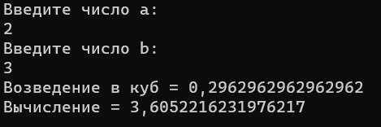

Рисунок 2.1 – Результат работы программы из задания №1

Задание №2. Построить иерархию классов квитанция, накладная, документ, счет.

Листинг программы:

static void Main()

{

Console.WriteLine("1.Квитанция\n2.Накладная\n3.Счет");

Console.WriteLine("Введите тип документа");

int type = int.Parse(Console.ReadLine());

switch (type)

{

case 1:

Receipt receipt = new Receipt("Квитанция", new DateTime(23012023));

Console.WriteLine( receipt.Pay());

break;

case 2:

Ivoice ivoice = new Ivoice("Накладная", new DateTime(29012005));

Console.WriteLine("1.Товарная накладная\n2.Транспортная накладная");

Console.WriteLine("Выберите накладную");

int ivoi = int.Parse(Console.ReadLine());

switch (ivoi)

{

case 1:

Console.WriteLine(ivoice.Fruit());

break;

case 2:

Console.WriteLine( ivoice.Machine());

Console.WriteLine( ivoice.Transport("Гродно"));

Console.WriteLine(ivoice.Transport1("Минск"));

break;

default: Console.WriteLine("Таких накладных нет");

break;

}

break;

case 3:

Check check = new Check("Счет", new DateTime(25022023));

Console.WriteLine("Введите, что хотите оплатить ");

string pay = Console.ReadLine();

if (pay == "Кредит" || pay == "кредит" )

{

Console.WriteLine(check.GetInformationCredit());

}

else

Console.WriteLine( check.GetInformation(pay));

break;

default:

Console.WriteLine("Такого типа документа нет");

Таблица 2.2 – Входные и выходные данных задание №2

|  |  |
| --- | --- |
| Входные данные | Выходные данные |
| Кредит | Ваш кредит еще не погашен, вам осталось 20202 |

Анализ результатов:

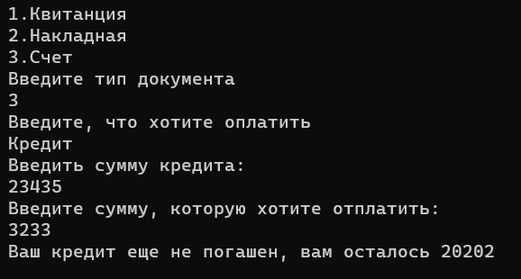

Рисунок 2.2 – Результат работы программы из задания №2

Задание №3. Описать класс, представляющий треугольник. Предусмотреть методы для создания объектов, вычисления площади, периметра и точки пересечения медиан. Описать свойства для получения состояния объекта. Написать

программу, демонстрирующую все разработанные элементы класса.

Листинг программы:

Console.WriteLine("Введите длину стороны а: ");

double a = double.Parse(Console.ReadLine());

Console.WriteLine("Введите длину стороны b: ");

double b = double.Parse(Console.ReadLine());

Console.WriteLine("Введите длину стороны c: ");

double c = double.Parse(Console.ReadLine());

Triangle triangle = new Triangle(a, b, c);

Console.WriteLine( "Периметр треугольника = "+triangle.FindPerimeter(a, b, c));

Console.WriteLine( "Точка пересечения медиан = "+triangle.FindIntersectionPointOfMedians(a, b, c));

Console.WriteLine( "Площадь = " +triangle.FindSquare(a, b, c));

Таблица 2.3 – Входные и выходные данных задание №3

|  |  |
| --- | --- |
| Входные данные | Выходные данные |
| A = 4353  B=4353  C=23 | P=8731  S = 9478658  H = 4353 |

Анализ результатов:

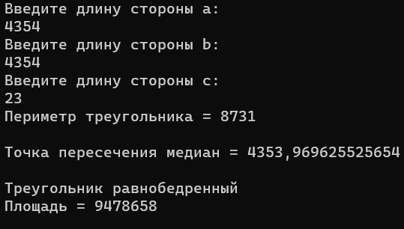

Рисунок 2.3 – Результат работы программы из задания №3